О внесении изменений в административный регламент предоставления муниципальной
услуги «Предоставление архивных справок», утвержденный постановлением Администрации Суксунского
муниципального района от 25.04.2012 № 86

275
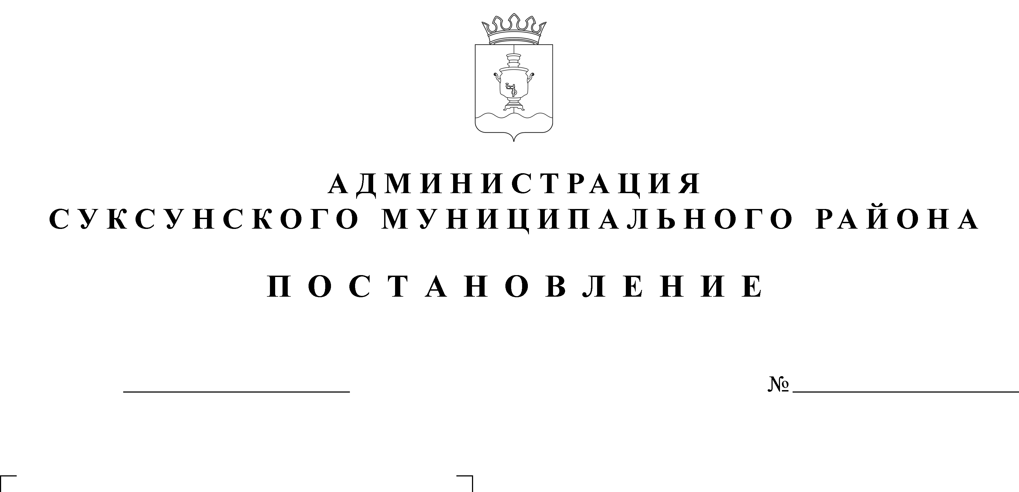

10.10.2016

В целях приведения муниципальных правовых актов в соответствии с действующим законодательством
ПОСТАНОВЛЯЮ:
1. Внести в административный регламент предоставления муниципальной услуги «Предоставление архивных справок», утвержденный постановлением Администрации Суксунского муниципального района от 25.04.2012 № 86 «Об утверждении административного регламента предоставления муниципальной услуги «Предоставление архивных справок» изменение, дополнив пункт 1.4. абзацами вторым, третьим и четвертым следующего содержания:
«Заявители вправе получить муниципальную услугу через филиал «Суксунский» КГАУ «Пермский краевой МФЦ ПГМУ» (далее - МФЦ) в соответствии с соглашением о взаимодействии, заключенным между краевое государственное автономное учреждение «Пермский краевой многофункциональный центр предоставления государственных и муниципальных услуг» и органом, предоставляющим муниципальную услугу (далее - соглашение о взаимодействия), с момента вступления в силу соглашения о взаимодействии.
Информация о местонахождении, справочных телефонах и графиках работы филиалов МФЦ содержится на официальном сайте: http://mfc.permkrai.ru./.
Заявители вправе получить муниципальную услугу через федеральную государственную информационную систему «Единый портал государственных и муниципальных услуг: http://www.gosuslugi.ru/.».
2. Настоящее Постановление вступает в силу со дня его размещения на официальном сайте Суксунского муниципального района.
3. Контроль за исполнением настоящего Постановления оставляю за собой.

Глава Администрации района И.А. Трофимова

